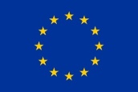 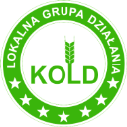  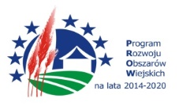

Europejski Fundusz Rolny na rzecz Rozwoju Obszarów Wiejskich. Europa inwestująca w obszary wiejskie. Lokalna Grupa Działania KOLD, 64-310 Lwówek, Rynek 33/1 tel. 614424160, e-mail: [biuro@kold.pl](mailto:biuro@kold.pl); [www.kold.pl](http://www.kold.pl)

…………………………….., dnia………………….

Oświadczenie o partnerstwie

Oświadczam, że ………………………………………………………………………………………..( nazwa organizacji, instytucji, przedsiębiorcy) wezmę udział w tworzeniu koncepcji rozwoju dla miejscowości………………………………………………………………..( Smart Villages).

………………………………………………

Podpis/pieczątka